2011年1月高等教育自学考试全国统一命题考试
高等数学（一）试题
课程代码：00020[本科目答案页面导航：http://zk.ikaoti.cn/zikao.htm]

全国2011年1月高等教育自学考试

高等数学（一）试题

课程代码：00020
一、单项选择题(本大题共5小题，每小题2分，共10分)
1．函数f(x)= HYPERLINK "http://zk.ikaoti.cn/zikao.htm" EMBED Equation.3 \* MERGEFORMAT $\sqrt{x+2}$+ln(3-x)的定义域是()
A.[-3,2]
B.[-3,2)
C.[-2,3)
D.[-2,3]
2．已知函数f(x)= HYPERLINK "http://zk.ikaoti.cn/zikao.htm" EMBED Equation.3 \* MERGEFORMAT $\begin{aligned}\left\{x^{k}\text{sin}\frac{1}{x},x>0 | \right.\end{aligned}$x=0处连续，则常数k的取值范围为()
A.k≤0
B.k>0
C.k>1
D.k>2
3．曲线y=2ln HYPERLINK "http://zk.ikaoti.cn/zikao.htm" EMBED Equation.3 \* MERGEFORMAT $\frac{x+3}{x}−3$的水平渐近线为()
A.y=-3
B.y=-1
C.y=0
D.y=2
4．定积分 HYPERLINK "http://zk.ikaoti.cn/zikao.htm" EMBED Equation.3 \* MERGEFORMAT $\int{\frac{e^{x}−e^{−x}}{2}dx}$=()
A.0
B. HYPERLINK "http://zk.ikaoti.cn/zikao.htm" EMBED Equation.3 \* MERGEFORMAT $\frac{1}{e}$
C.1
D.e
5．若 HYPERLINK "http://zk.ikaoti.cn/zikao.htm" EMBED Equation.3 \* MERGEFORMAT $f_{x}^{′}(x_{0},y_{0})=0,f_{y}^{′}(x_{0},y_{0})=0$，则点(x₀,y₀)是函数f(x,y)的()
A.极小值点
B.极大值点
C.最值点
D.驻点
二、填空题（本大题共10小题，每小题3分，共30分）
请每小题的空格中填上正确答案。错填、不填均无分。
6．已知 HYPERLINK "http://zk.ikaoti.cn/zikao.htm" EMBED Equation.3 \* MERGEFORMAT $f(x^{2}−1)=\text{ln}\frac{x^{2}}{x^{2}−2}$，则f(x)=_________.
7．函数f(x)= HYPERLINK "http://zk.ikaoti.cn/zikao.htm" EMBED Equation.3 \* MERGEFORMAT $\frac{x+1}{x^{2}−5x−6}$的间断点是_________.
8．设函数y=sin(2x+2^{x})，则dy=_________.
9．极限 HYPERLINK "http://zk.ikaoti.cn/zikao.htm" EMBED Equation.3 \* MERGEFORMAT $\underset{x→1}{\text{lim}}\frac{x−1}{x\text{ln}x}$=_________.
10．曲线y=ln(1+x²)的凹区间为_________.
11．函数f(x)= HYPERLINK "http://zk.ikaoti.cn/zikao.htm" EMBED Equation.3 \* MERGEFORMAT $\frac{e^{x}}{x^{2}}$的单调减少区间是_________.
12．定积分 HYPERLINK "http://zk.ikaoti.cn/zikao.htm" EMBED Equation.3 \* MERGEFORMAT $\int{\sqrt{4−x^{2}}dx}$=_________.[本科目答案页面导航：http://zk.ikaoti.cn/zikao.htm]
13．极限 HYPERLINK "http://zk.ikaoti.cn/zikao.htm" EMBED Equation.3 \* MERGEFORMAT $\underset{x→0}{\text{lim}}\frac{\int{\text{sin}t^{2}dt}}{x}$=_________.
14．无穷限反常积分 HYPERLINK "http://zk.ikaoti.cn/zikao.htm" EMBED Equation.3 \* MERGEFORMAT $\int{ e^{2x}dx}$=_________.
15．设二元函数z=cos(2y-x),则 HYPERLINK "http://zk.ikaoti.cn/zikao.htm" EMBED Equation.3 \* MERGEFORMAT $\frac{∂^{2}z}{∂x∂y}$=_________.
三、计算题（一）（本大题共5小题，每小题5分，共25分）
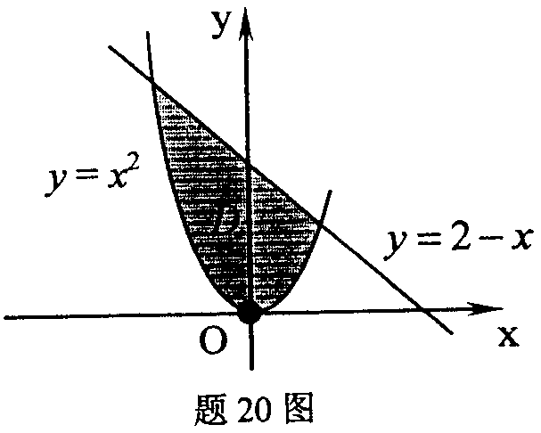
16．求极限 HYPERLINK "http://zk.ikaoti.cn/zikao.htm" EMBED Equation.3 \* MERGEFORMAT $\underset{x→0}{\text{lim}}\frac{\sqrt{1+x}−\sqrt{1−x}}{\text{sin}x}$.
17．设函数y= HYPERLINK "http://zk.ikaoti.cn/zikao.htm" EMBED Equation.3 \* MERGEFORMAT $e^{\text{arctan}\sqrt{x}}$,求导数y＇.
18．已知f(x)的一个原函数是 HYPERLINK "http://zk.ikaoti.cn/zikao.htm" EMBED Equation.3 \* MERGEFORMAT $e^{−x^{2}}$,求 HYPERLINK "http://zk.ikaoti.cn/zikao.htm" EMBED Equation.3 \* MERGEFORMAT $\int{\text{xf}'(x)dx}$.
19．求微分方程y＇+y=0初始条件y(0)=1下的特解.
20．计算二重积分 HYPERLINK "http://zk.ikaoti.cn/zikao.htm" EMBED Equation.3 \* MERGEFORMAT $I=\iint_{D}{2dxdy}$,其中D是由直线y=2-x与
抛物线y=x²所围成的平面区域.
四、计算题（二）（本大题共3小题，每小题7分，共21分）
21．设函数f(x)=(1+x²)arctanx,求f(x)的三阶导数.
22．求函数f(x)= HYPERLINK "http://zk.ikaoti.cn/zikao.htm" EMBED Equation.3 \* MERGEFORMAT ${xe}^{\frac{1}{x^{2}}}$的极值.
23．试确定常数a,b的值,使得(1,3)是曲线y=ax³+3x²+b的拐点.
五、应用题（本题9分）
24．某工厂生产两种产品I和II,销售单价分别为10元与9元,生产x件产品I与生产y件产品II的总费用为C=400+2x+3y+0.01(3x²+xy+3y²)(元).
问两种产品的产量各为多少时，才能使总利润最大？
六、证明题（本题5分）
25．设函数f(u)可导, HYPERLINK "http://zk.ikaoti.cn/zikao.htm" EMBED Equation.3 \* MERGEFORMAT $z=f(\frac{y}{x})$,证明: HYPERLINK "http://zk.ikaoti.cn/zikao.htm" EMBED Equation.3 \* MERGEFORMAT $x\frac{∂z}{∂x}+y\frac{∂z}{∂y}=0$.

